Додаток
до рішення Київської міської ради
від _____________ № _____________
План-схема
до дозволу на розроблення проєкту землеустрою щодо відведення земельної ділянки

клопотання | від 21.07.2022 № 651440135
код земельної ділянки | 8000000000:88:014:0033
юридична/фізична особа | ТОВАРИСТВО З ОБМЕЖЕНОЮ ВІДПОВІДАЛЬНІСТЮ «СТОЛИЧНА ПРОЕКТНО-БУДІВЕЛЬНА КОМПАНІЯ»
адреса земельної ділянки | м. Київ, р-н Шевченківський, вул. Туполєва, 12
вид землекористування | оренда
вид використання  земельної ділянки | для будівництва і обслуговування багатоквартирного житлового будинку з об’єктами торгово-розважальної та ринкової інфраструктури
орієнтовний розмір | 25,61 га
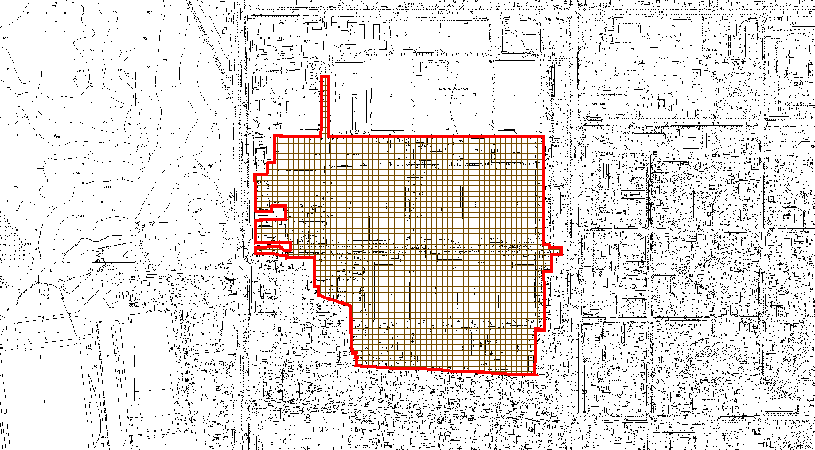
Київський міський голова | Віталій КЛИЧКО

Додаток
до рішення Київської міської ради
від _____________ № _____________
План-схема
до дозволу на розроблення проєкту землеустрою щодо відведення земельної ділянки

клопотання | від 21.07.2022 № 651440135
код земельної ділянки | 8000000000:88:014:0033
юридична/фізична особа | ТОВАРИСТВО З ОБМЕЖЕНОЮ ВІДПОВІДАЛЬНІСТЮ «СТОЛИЧНА ПРОЕКТНО-БУДІВЕЛЬНА КОМПАНІЯ»
адреса земельної ділянки | м. Київ, р-н Шевченківський, вул. Туполєва, 12
вид землекористування | оренда
вид користування земельної ділянки | для будівництва і обслуговування багатоквартирного житлового будинку з об’єктами торгово-розважальної та ринкової інфраструктури
орієнтовний розмір | 25,61 га

Директор Департаменту земельних ресурсів  виконавчого органу Київської міської ради  (Київської міської державної адміністрації) | Валентина ПЕЛИХ
Начальник третього відділу  управління землеустрою  Департаменту земельних ресурсів  виконавчого органу Київської міської ради  (Київської міської державної адміністрації) | Раїса ОЛЕЩЕНКО

